**[](https://pt.smartsheet.com/try-it?trp=58233)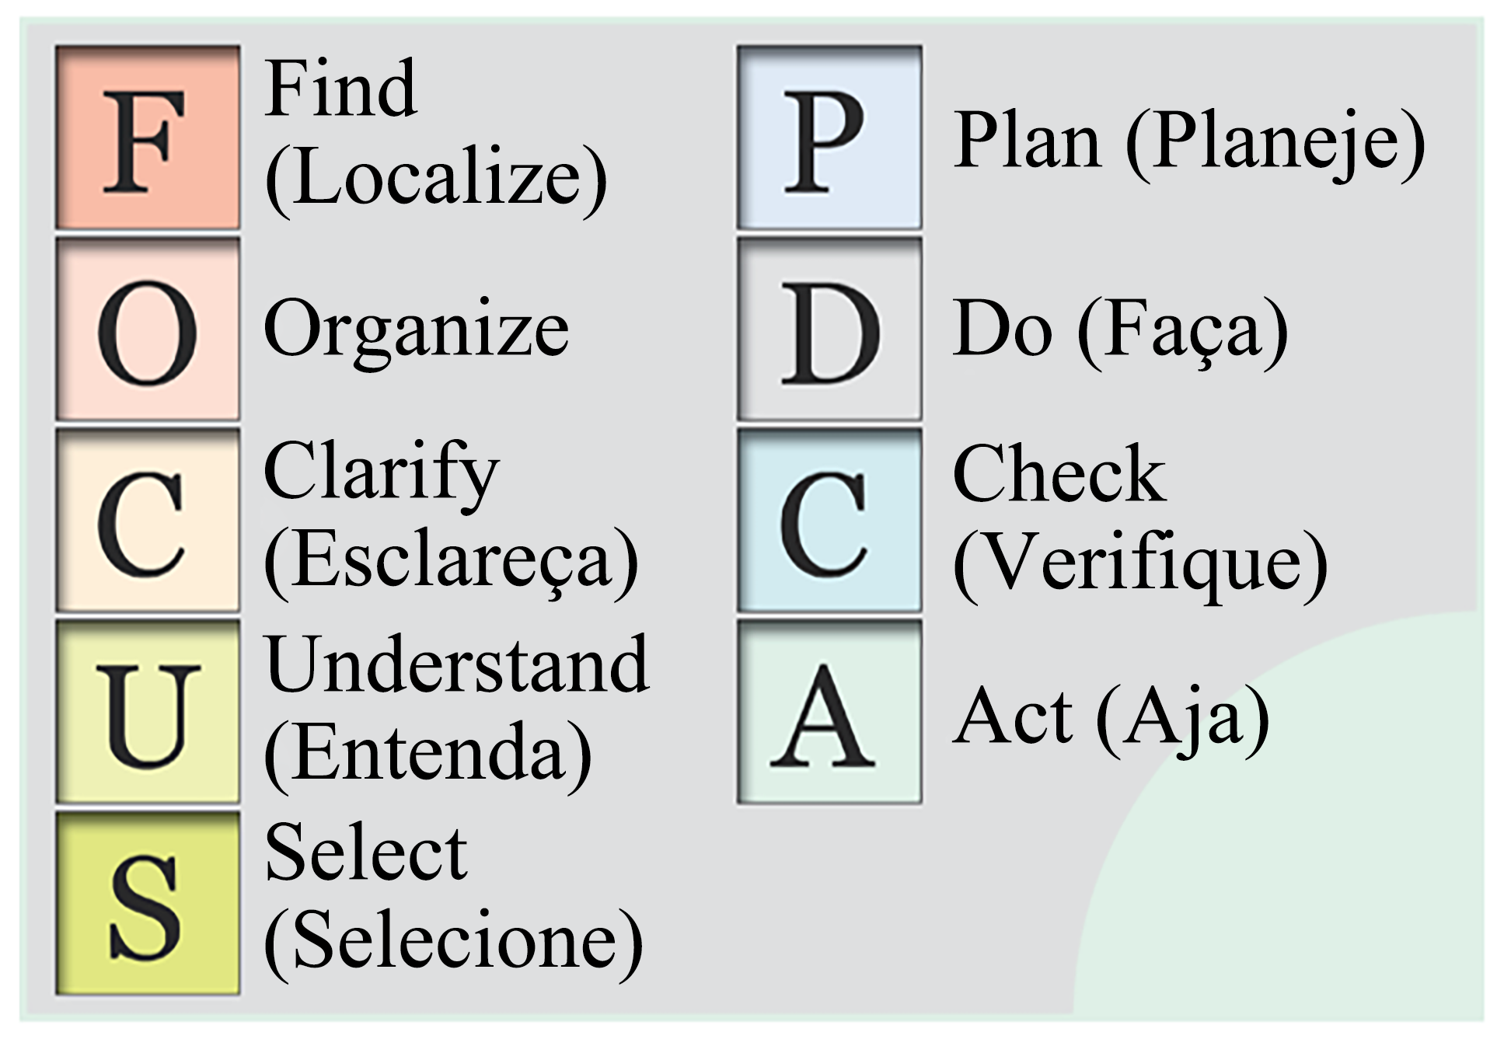Modelo de planilha PDCA FOCUS**

|  |  |  |  |
| --- | --- | --- | --- |
| **F** | **Identificar um problema ou uma oportunidade de melhoria** | | |
| *Confira pesquisas realizadas com clientes, feedback de funcionários, dados de desempenho etc. para identificar problemas e criar uma lista de prioridades.* | | |
|  | | |
| **O** | **Organizar uma equipe** | | |
| **Nome** | **Função** | **Informações de contato** |
|  |  |  |
|  |  |  |
|  |  |  |
| **C** | **Esclarecer o que se sabe atualmente sobre o problema** | | |
| *Depois de identificar e se concentrar em um dos principais problemas, elabore uma declaração clara sobre isso. Anexe um mapa de processo para ilustrar o problema.* | | |
|  | | |
| **U** | **Entender as causas raiz** | | |
| *Reúna informações e realize uma análise da causa raiz. Anexe os recursos relevantes, como um diagrama de espinha de peixe.* | | |
|  | | |
| **S** | **Definir uma estratégia de melhoria** | | |
| *Identifique possíveis soluções e descreva a justificativa para cada intervenção.* | | |
|  | | |

|  |  |  |  |  |
| --- | --- | --- | --- | --- |
| P | **Planejar a melhoria** | | | |
| *Defina objetivos, medidas e um plano de ação para implementar as melhorias.* | | | |
| **Atividades** | **Proprietários** | **Datas** | **Impacto previsto** |
|  |  |  |  |
|  |  |  |  |
|  |  |  |  |
| D | **Implementar o plano** | | | |
| *Registre observações, contratempos e resultados.* | | | |
|  | | | |
| C | **Conferir os resultados** | | | |
| *Avalie a eficácia do plano e determine se ajustes são necessários comparando os resultados com os resultados previstos. Anexe gráficos ou relatórios de dados para demonstrar sua análise.* | | | |
|  | | | |
| A | **Padronizar a mudança** | | | |
| *Se o plano funcionou, padronize a intervenção. Caso contrário, refine a intervenção ou determine uma nova a ser testada.* | | | |
|  | | | |

|  |  |
| --- | --- |
| Próximas etapas | |
|  | |
| Lições aprendidas | |
|  | |
| **AVISO DE ISENÇÃO DE RESPONSABILIDADE**  Artigos, modelos ou informações disponibilizados pela Smartsheet no site são apenas para referência. Trabalhamos para manter as informações atualizadas e corretas, mas não damos garantia de qualquer natureza, seja explícita ou implícita, a respeito da integridade, precisão, confiabilidade, adequação ou disponibilidade do site ou das informações, dos artigos, dos modelos ou dos gráficos relacionados contidos no site. Portanto, toda confiança que você depositar nas informações será estritamente por sua própria conta e risco. | |